**SEGUICI**

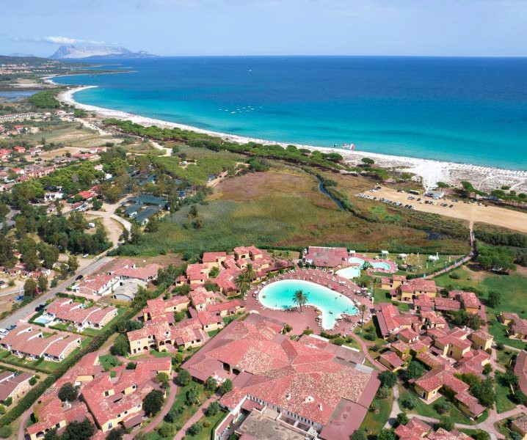

*VALTUR SARDEGNA BAIA DEI PINI RESORT BUDONI*

SETTIMANE SPECIALI

**MAGGIO - GIUGNO 2025**

**7 NOTTI**

**da € 345 p.p**

**TRATTAMENTO ALL INCLUSIVE IN CAMERA CLASSIC**

**In posizione unica e privilegiata nell’area marina protetta di Budoni, il Valtur Sardegna Baia dei Pini sorprende per la vista sul mare turchese, che si scorge da quasi tutti i punti del Resort. L’architettura, i giardini curati, la qualità della ristorazione, il ricco programma di animazione e la vicinanza al mare e a località rinomate, ne fanno uno dei migliori resort della Sardegna, adatto alla vacanza di tutta la famiglia. Il centro di Budoni è raggiungibile con una piacevole passeggiata (1000/1500 metri) in piano, su marciapiede, percorrendo una via con bar, gelaterie, negozietti e, a luglio e agosto, le imperdibili bancarelle. Dista circa 40 km dal porto e aeroporto di Olbia.**



VALTUR SARDEGNA BAIA DEI PINI RESORT 4*

|  |  |  |  |  |  |  |  |  |
| --- | --- | --- | --- | --- | --- | --- | --- | --- |
| DATE SOGGIORNO SAB - SAB | | QUOTA  INDIVIDUALE IN CAMERA DOPPIA  CLASSIC | Quote se espresse in valore; riduzioni se espresse in % | | | | | SUPPLEMENTO SINGOLA |
| 3° LETTO | | | 4° LETTO | |
| 03/14 ANNI | 14/18 ANNI | ADULTO | 03/18 ANNI | ADULTO |
| 24/05/25 | 31/05/25 | 345 € | GRATIS | 70% | 70% | 70% | 50% | 60% |
| 31/05/25 | 07/06/25 | 399 € | GRATIS | 70% | 70% | 70% | 50% | 60% |
| 07/06/25 | 14/06/25 | 599 € | 85 € | 70% | 70 % | 70 % | 50% | 70% |
| 14/06/25 | 21/06/25 | 599 € | 85 € | 70% | 70% | 70% | 50% | 70% |
| 21/06/25 | 28/06/25 | 675 € | 85 € | 70% | 70% | 70% | 50% | 70% |
| 28/06/25 | 05/07/25 | 795 € | 85 € | 70% | 70% | 70% | 50% | 70% |

*Le età indicate si intendono sempre “non compiute”

** Contingente max 10% rispetto al totale camere confermate. Qualunque camera singola extra, su richiesta, prevederà il 90% di supplemento.

LA QUOTA COMPRENDE:

Sistemazione in camera Classic per soggiorno 7 notti, in trattamento di Soft Inclusive; Assistenza Nicolaus in loco; Polizza Viaggia Sereno (Medico- Bagaglio)

LA QUOTA NON COMPRENDE:

Tessera Club che include: servizio spiaggia (un ombrellone e 2 lettini per camera in spiaggia, fino ad esaurimento disponibilità - prime file escluse), utilizzo della piscina e del solarium attrezzato, intrattenimento diurno e serale per adulti e bambini, utilizzo delle attrezzature sportive, escluse quelle a pagamento).

Volo o trasferimento collettivo da/per struttura;

Tassa comunale di soggiorno, da regolare obbligatoriamente in loco (laddove prevista); - Eventuale pasto extra in arrivo o in partenza (su richiesta e previa disponibilità)

Eventuali servizi extra facoltativi:

Welcome cocktail; utilizzo spazi meeting e relativa attrezzatura tecnica; torta con logo e spumante; cena dell’arrivederci in esclusiva; utilizzo in esclusiva delle attrezzature sportive; desk e personalizzazioni; coffee break; facchinaggio in &out; delivery in camera; staff di animazione e/o assistenza dedicato; Utilizzo in esclusiva di teatro o altri spazi comuni, etc.; Noleggio telo mare; Eventuali polizze facoltative; Escursioni ed attività di team building; Mance; Extra personali in genere e quanto non espressamente indicato voce “ La quota comprende “.

PACCHETTO VOLO + TRASFERIMENTO COLLETTIVO: a partire da € 350 per persona. La quota indicata si intende per persona ed è soggetta a verifica disponibilità in fase di conferma, ed include: - volo di linea, o charter, o linea “charterizzata” o low cost in andata e ritorno da Aeroporti di Milano Malpensa e Bergamo* con 1 bagaglio a mano dimensioni 40x20x25 e 1 bagaglio da stiva pari a 15 kg; - trasferimento collettivo aeroporto/hotel e viceversa; - tasse aeroportuali in vigore alla data di invio del presente preventivo; - Adeguamento carburante in caso di volo charter, aggiornato alla data di invio del presente preventivo; La quota è applicabile per soggiorni 7 notti ed è soggetta ad adeguamento carburante per voli charter. Per soggiorni di 14 notti supplemento volo bisettimanale € 100 per persona soggetto a riconferma. Quota infant 0-1,99 non occupante posto forfait obbligatorio € 90.

*Supplemento partenze da altri aeroporti (Disponibilità sempre su richiesta): Supplemento volo da LIN con XZ € 70,00 adulti e bambini a partire dai 2 anni di età. Supplemento volo da VRN con Neos euro 60,00 adulti e bambini a partire dai 2 anni di età.

Supplemento volo da BLQ, TRN, VRN, BRI con V7 euro 30,00 adulti e bambini a partire dai 2 anni di età.

BLOCCA PREZZO € 25 per persona

SERVIZI FACOLTATIVI

PRIME FILE SPIAGGIA: da richiedere al momento della prenotazione, a disponibilità limitata, prima fila € 280, seconda fila € 210 per camera a settimana, da pagare in agenzia.

VALTUR PACCHETTO PREMIUM: € 280 per camera a settimana, da richiedere al momento della prenotazione a disponibilità limitata, da pagare in agenzia. - NOLEGGIO TELI MARE: cauzione € 20; primo cambio infrasettimanale gratuito; ulteriori cambi € 2,50 cad.

ANIMALI: non ammessi